В мире муравьев

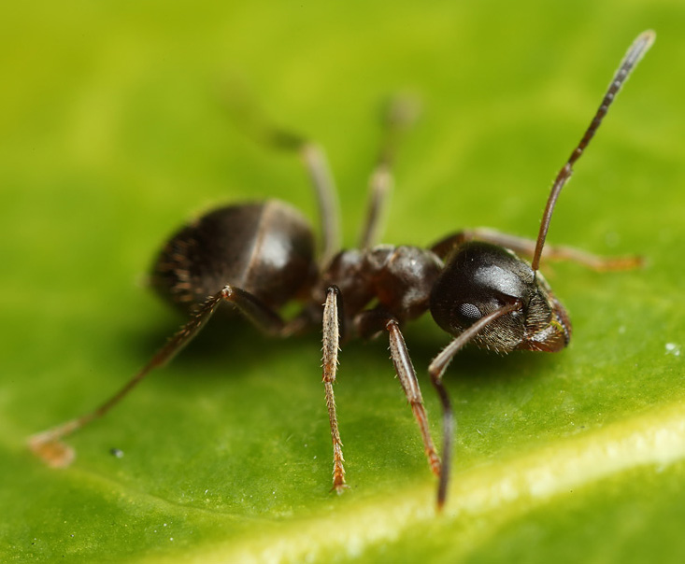

АВТОРЫ:
Склярова Алина
Дьяконова Анна
Никольская Елена
Беленко Арина
ГИМНАЗИЯ 1505
2016

Систематика муравьёв
Царство – животные
Тип – членистоногие
Класс – насекомые
Отряд – перепончатокрылые
Род – муравьи
Вид – степной муравей-жнец - Messor Structor

Жизнь в природе.
Степной муравей-жнец обитает в степях и других засушливых зонах : в Евразии - от Португалии до Казахстана, в Средиземноморье, на Кавказе, в Азиатских странах.
Питается семенами растений. Собранные зёрна после просушки запасают в кладовых. Для употребления семян в пищу муравьи- солдаты должны измельчить семена жвалами.
Живут семьями с определённой иерархией.
Царство – животные
Тип – членистоногие
Класс – насекомые
Отряд – перепончатокрылые
Род – муравьи
Вид – чёрный садовый муравей - Lasius niger

Структура семьи муравьев.
Муравьи – общественные насекомые. Семья муравьёв – полиморфна – состоит из взрослых половозрелых особей – самок и самцов, многочисленных рабочих особей(бесплодных самок) и расплод – это яйца, личинки и куколки.
Во главе муравейника стоит матка – самый крупный житель муравьиной семьи. Она откладывает яйца.
Муравьи-рабочие занимаются заготовлением пищи, уходом за яйцами и куколками, ремонтом муравейника.
Муравьи - солдаты отличаются от простых рабочих большими размерами. У такого муравья сильнее развиты жвала, мышцы которых занимают большую часть головы. Из-за характерного строения головы, солдаты потеряли возможность самостоятельного приема пищи - в результате рабочим приходится их кормить. Главной функцией муравьев-солдат в общине является защита территории и муравейника от проникновения в него врагов. Кроме этого солдаты со своими мощными челюстями помогают расчленить добычу на несколько частей.
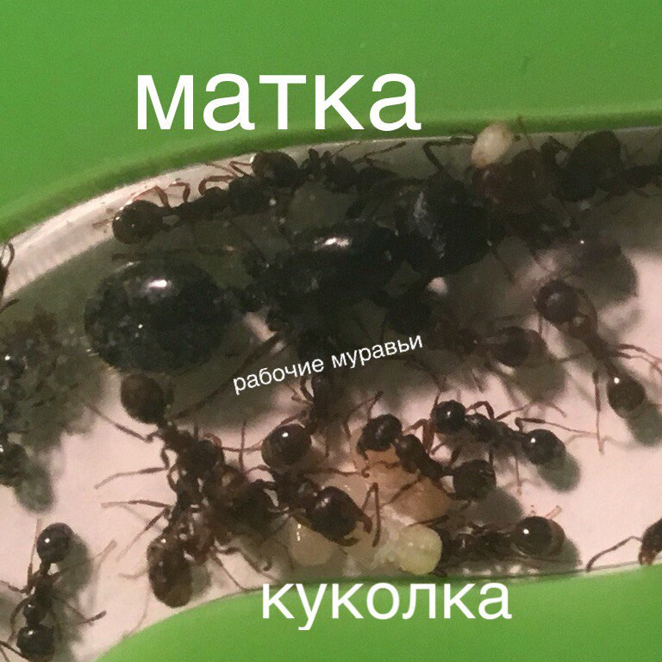

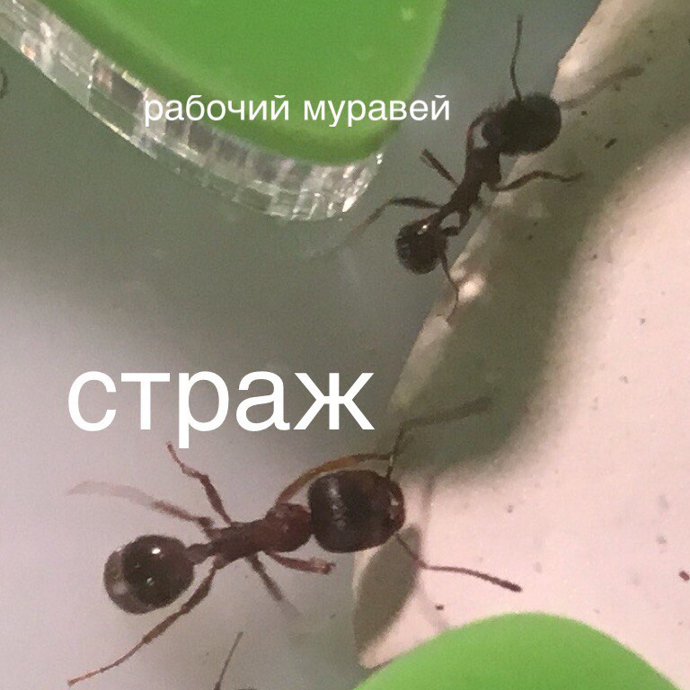

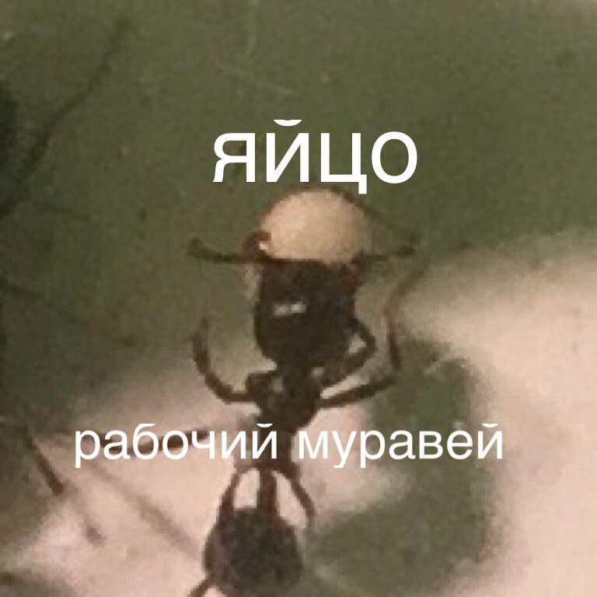

Строение формикария.
Формикарий состоит из ходов и арены. Муравьи живут в ходах. Арена служит для кормёжки, выноса мусора и для того, чтобы муравьи могли где-то разминать свои лапки. Ходы делятся на несколько частей: кладовая(в нее муравьи складывают принесённые с кормёжки семена), ходы из акрила и ходы с гипсовым покрытием(они служат для увлажнения и находятся рядом с отверстием для увлажнения). Для увлажнения есть специальное отверстие с резервуаром. Оно заполняется от половины до краёв (это зависит от вида муравьев) гипс рядом в резервуаром намокает. Таким образом, происходит увлажнение. Муравьи предпочитают жить на влажной поверхности гипса, но кладовые находятся в сухости.
Днём муравьи вида Messor Structor активнее. Они моются, ищут еду, бегают. Ночью муравьи спят.
На фото представлено строение формикария:

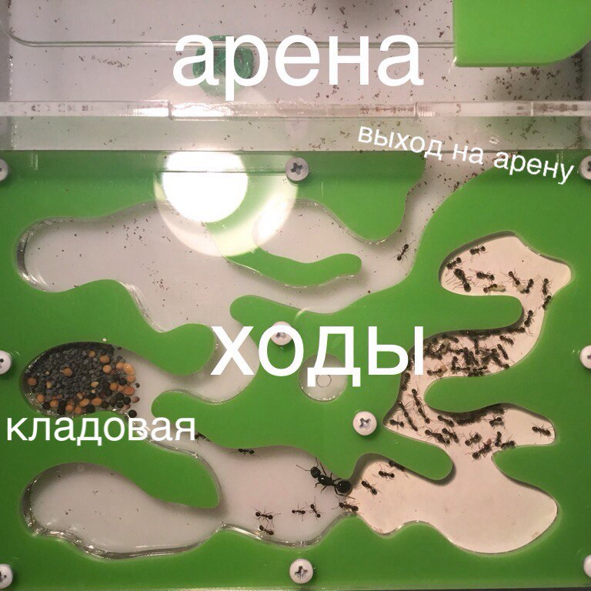
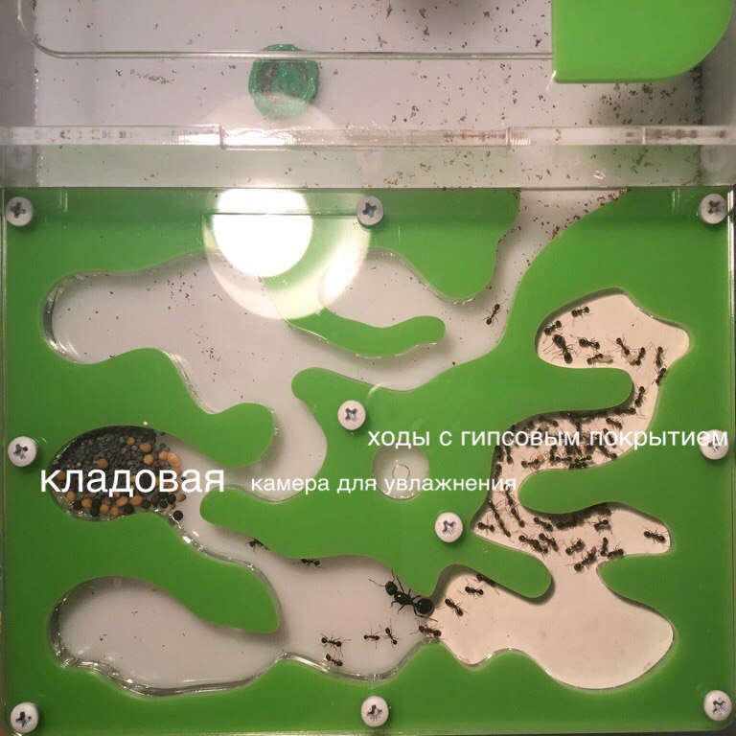

Суточная активность в формикарии.
Матка - днём и ночью сидит на гипсовом покрытии и откладывает яйца. Страж- всегда находится в толпе рабочих около матки, помогает с перемолкой зёрен. Рабочие - помогают матке перемалывать зёрна. Все они вместе спят и вместе моются. Чистка формикария происходит не зависимо от времени, зависит от загрязнённости формикария.
В качестве добавки используются варёные зерновые культуры и варёный картофель. Они снабжают муравьев дополнительным белком.
Кормёжка, как и уборка не зависит от времени, зависит от количества семян в кладовой.
Все ли муравьи едят одинаково? Да, но матка ест намного больше.
Сколько особей надо для заселения новой колонии в формикарий: матка-1штука, рабочие-20-40штук, стражи-не важно.

Мы провели некоторые наблюдения над муравьями:
№1.1 Что будет с муравьем, если унести его из жилища и посадить в некотором отдалении от него? Мы взяли муравья из формикария, посадили его на 5 см от дома. Муравей нервничал, убегал. В итоге он заполз под формикарий (снизу была щель). Сделал он это для защиты. Вывод: Муравей нашел свой дом, но не мог туда попасть из-за особенностей строения формикария.
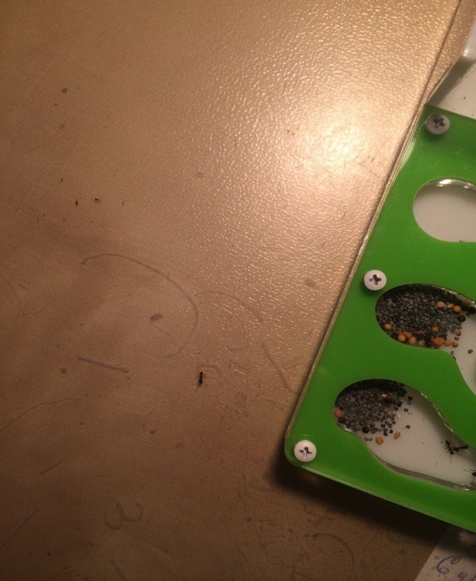
№1.2 Мы посадили муравья на метр от формикария. Муравей забежал под первый попавшийся предмет. Он сделал это из-за инстинкта самосохранения. Вывод: муравей не нашел свой дом, но попытался забраться в труднодоступное место, где он может переждать и позже отправиться на поиски дома.
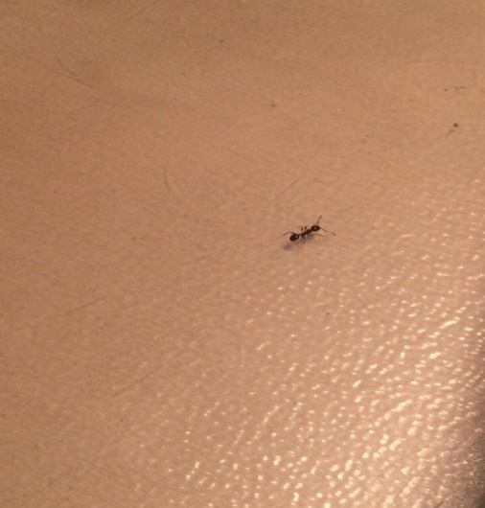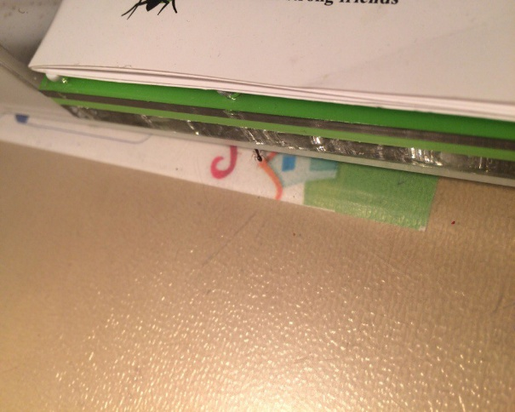
№2. Что будет, если ограничить пространство муравьев? Мы посадили двух муравьев в замкнутое пространство (в прозрачную коробочку с герметичной крышкой), вследствие чего муравьи начали нервничать и пытаться найти выход. Вывод: муравьи не любят находиться в замкнутых пространствах и когда их перемещение ограничено.
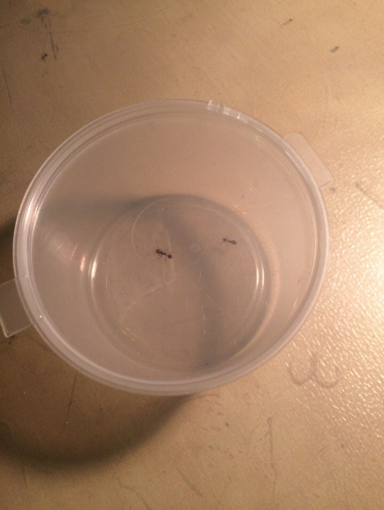

№3. Что будет, если закрыть муравьев в большом и маленьком помещениях в формикарии? Мы закрыли проход между ареной и ходами. Муравьи, находившиеся на арене, не почувствовали страха или нервоза, а те муравьи, которые находились в основной части формикария, запаниковали. Они пытались залезть на ватку и сдвинуть ее с места. Вывод: в более просторном месте муравьи чувствуют себя лучше, чем в узких ходах.
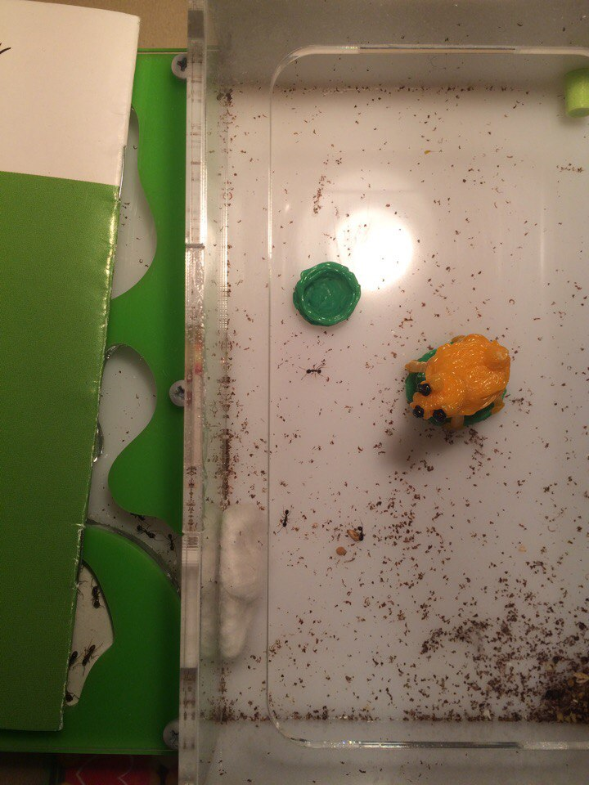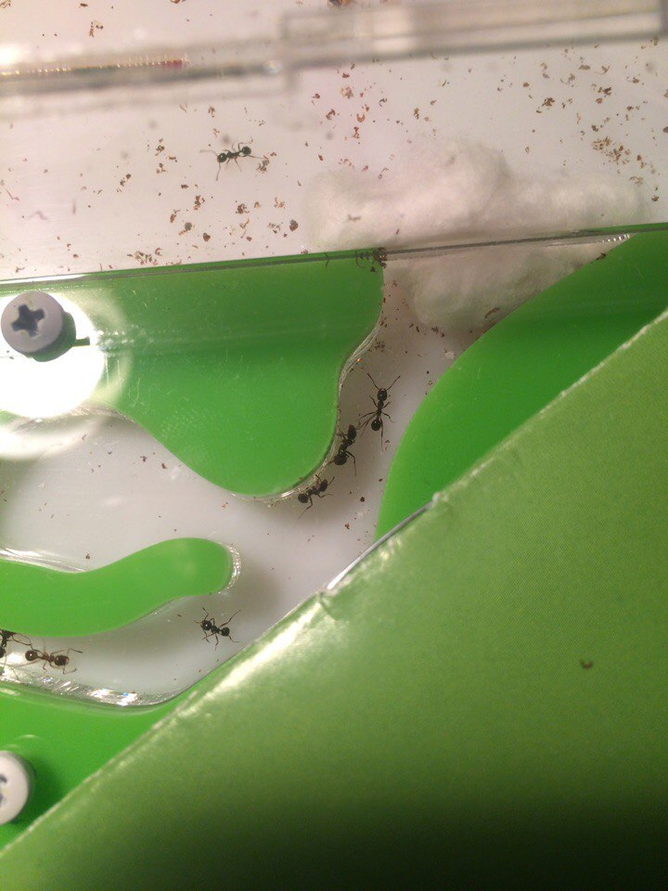
№4. Что будет делать муравей, если перед ним положить съедобный и несъедобный для муравья предмет? Мы положили перед муравьем зернышко. Сначала он подошел и обнюхал его, затем взял его своими жвалами и понес в свой дом. Затем мы положили маленький камешек. Муравей подошел и понюхал его, после чего он ушел, ведь камень его не заинтересовал и он ему не нужен. Вывод: муравей четко может определить, съедобен или несъедобен предмет, а так же может определить, нужность предмета: он не стал тратить свои силы и время на то, чтобы перетащить и показать этот камень другим муравьям. Но при этом дикие муравьи могут взять предметы, которые помогут им в строительстве муравейника.

Размножение муравьев.
Муравьи являются насекомыми с полным циклом превращения: яйцо, личинка, куколка и взрослая особь.
Муравьи размножаются 1 раз в год. Но не все муравьи на это способны, только крылатые особи способны размножаться. Размножение у муравьев обычно называют “лёт”. Как раз в этот период и начинается размножение муравьев. После лёта самцы обычно погибают.
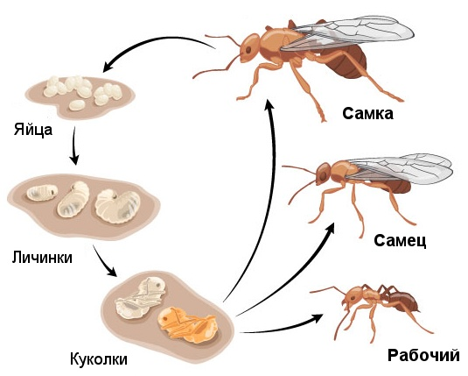
После лёта самки ищут себе место для нового муравейника и когда они находят место, они зарываются вглубь земли и начинают откладывать яйца , которые спустя 2-3 недель превращаются в куколки , а затем через 4-6 недель становятся полноценными рабочими особями . Но сам муравей не может пробить плотную оболочку кокона, поэтому ему помогают свои сородичи. После того, как муравей вылез из кокона он не имеет окраски, но со временем окраска меняется и муравей превращается в обычного черного муравья.
После того, как первые рабочие особи появились ,самка отгрызает себе крылья.
С появлением рабочих муравьев, самка уже не занимается кормлением личинок , а эта должность переходит на рабочих муравьев , они занимаются поиском и доставкой пищи для матки и личинок.
Самка муравья же с этих пор осуществляет непрерывную кладку яиц, при благоприятных условиях самка муравья может нести яйца целый год.
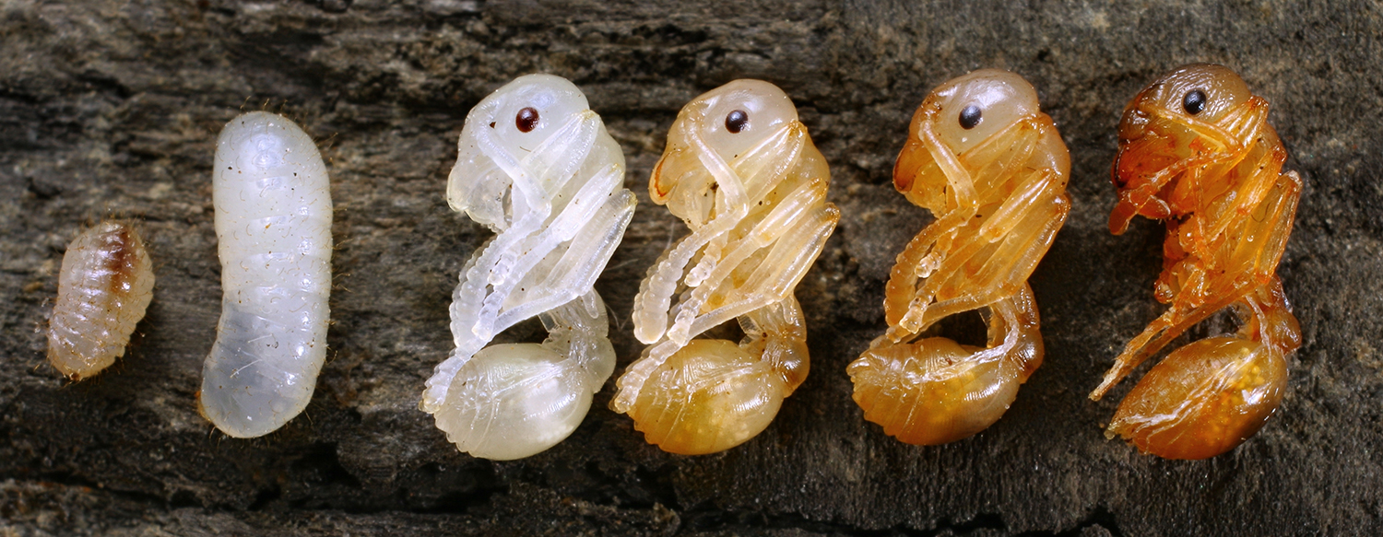
Весь цикл муравья от яйца до взрослой особи занимает примерно месяц или чуть больше.

Что нужно для создания муравьиной колонии в формикарии с нуля?
1.Купить формикарий.
Формикарии продаются на специальных сайтах, специализирующихся на продаже муравьев. Готовые формикарии стоят от 2000 до 8000 рублей. Но если вы не хотите тратить столько денег на формикарий, то вы можете сделать его сами из гипса и пластикового контейнера.
Вам понадобится:
- Гипс, пластилин
- Пластиковый контейнер
- Нож, сетка, наждачная бумага
Процесс создания:
- Вылепливаем в контейнере ходы и камеры из пластилина.
- Замешиваем и заливаем в форму гипс
- После полного застывания вытаскиваем форму из контейнера
- Достаем пластилин и выравниваем края наждачной бумагой и ножом
- Потом делаем ножиком дырки в контейнере и гипсе для увлажнения и вентиляции. Дырки для вентиляции заклеиваем сеткой
- Вставляем форму в контейнер.
Вот и наш собственный формикарий готов!
2.После покупки или изготовления формикария, вы можете покупать муравьев. Вы можете купить одну лишь матку или целую колонию муравьев. Готовая колония муравьев стоит от 300 рублей. Цена зависит от вида муравьев.
3.После приобретения муравьев, вы можете переселить их из пробирки в формикарий. Переселение муравьев займет от 30 минут до 2 часов. Но если вы не хотите долго ждать, то просто постучите по пробирке и муравьи сами быстро из нее вылезут.
!Для заселения муравьев в формикарий нужно не менее 20 рабочих муравьев!
4.После переселения муравьев, вы можете их покормить. Кормят муравьев разными семенами. Все зависит от вида муравьев.

Состав зернового набора.
- Амарант
- Горчица
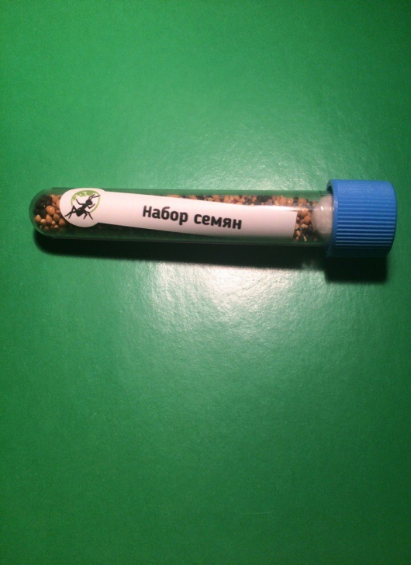
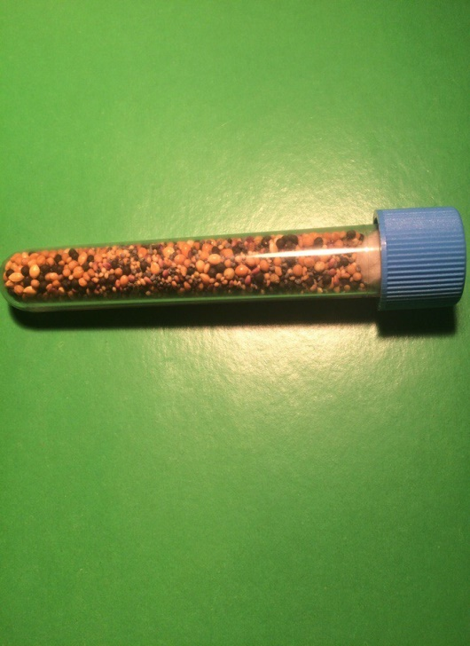
- Мак
- Клевер
- Просо
- Рапс

Ещё несколько аргументов в пользу муравьёв, как домашних животных – эти животные, формикарий для их содержания, корм для муравьёв - малозатратны, не требуют много времени на уход, не вызывают аллергию, требуют мало места!
Удачи всем кто попробует завести этих замечательных животных у себя дома!!!!

